数

据

库

设

计

报

告

**作品名称：我的挑战日志**

**二〇二〇年十一月六日**

目录 第一章 引言..............................................................................................................................................3

1.1 编写目的.................................................................................................................................... 3

1.2 背景............................................................................................................................................ 3

1.3 定义............................................................................................................................................ 3

1.4 参考资料.................................................................................................................................... 3

第二章 外部设计.......................................................................................................................................4

2.1 标识符和状态............................................................................................................................. 4

2.2 命名约定..................................................................................................................................... 4

2.3 设计约定..................................................................................................................................... 4

第三章 结构设计.......................................................................................................................................4

3.1 概念结构设计............................................................................................................................ 4

3.1.1 实体和属性定义..............................................................................................................4

3.1.2 设计局部 ER 模式.........................................................................................................4

3.1.3 设计全局 ER 模式.........................................................................................................5

3.2 逻辑结构设计............................................................................................................................. 6

3.3 物理结构设计..............................................................................................................................7

3.4 对功能的规定..............................................................................................................................7

3.5 对性能的规定..............................................................................................................................8

3.5.1 时间特性要求..................................................................................................................8

3.5.2 灵活性..............................................................................................................................8

3.6 数据管理能力要求......................................................................................................................8

3.7 故障处理要求..............................................................................................................................8

3.8 其他专门要求..............................................................................................................................8

第四章 运用设计.......................................................................................................................................8

4.1 数据字典设计.............................................................................................................................8

4.2 安全保密设计.............................................................................................................................9

4.3 数据库实施.................................................................................................................................9

4.3.1 创建数据库......................................................................................................................9

4.3.2 创建表..............................................................................................................................9

**第一章 引言**

**1.1 编写目的**

我的挑战日志是一款以微信小程序为基础的在线挑战打卡小程序，目的是帮助大学生规划时间，治疗他们的拖延症，从而提高生活质量。通过将方便有效的挑战制定功能和令人流连忘返的剧情相结合，用户可以在完成挑战的同时满足自己的娱乐需求，从而能够解决他们的拖延症问题。

**1.2 背景**

大学生群体总是面对着一个问题——拖延症。生活中有很多事情诱惑我们无法完成计划，比如打游戏，刷视频，看小说等等，于是就有了太多拖延的借口，没有时间、太累了、太难了……随着娱乐行业的发展，诱惑越来越多，借口就越来越丰富，以至于我们的时间利用率直线下降。可是生活学习的任务和压力却不会随之减少，这就让拖延症成为了大学生活的一大危机。

很多软件厂家看到了这个危机，于是市面上有了很多规划时间，制定计划的软件，可却出现了一个奇怪的现象：学生们往往雄心壮志兴致勃勃地下了软件，打算自此开始过上井井有条的生活，可是没过几天那个软件就被遗忘在不知哪个文件夹里吃灰了，或者即便偶尔能想起来制定个计划，也不觉得没有完成会怎么样。所以这些软件无法从根本上解决用户的问题。究其原因，还是因为这些软件的实现方式都是千篇一律的制定计划之后每隔一段时间用闹铃提醒，锁定手机也可以随时退出，虽然有奖惩体制但也不痛不痒，没有新意。

我们总结了市面上制定计划软件的优点和缺陷，以解决大学生拖延症并吸引大学生注意，产生长久坚持使用的兴趣为目的，设计了这款小程序。希望能够通过这款小程序帮助到大学生，丰富他们的学习生活，提高他们的学习质量。

**1.3 定义**

实体：客观世界中存在的且可互相区别的事物。

联系：客观事物中的彼此之间的关系。

属性：实体或者联系所具有的性质。

Windows/Unix：计算机操作系统。

SQL server：是一种关系型数据库管理系统。

**1.4 参考资料**

1.邹欣 著 《现代软件工程——构建之法》第三版. 人民邮电出版社

2.罗杰S.普莱斯曼,布鲁斯R.马克西姆. 《软件工程——实践者的研究方 法》. 第8版 北京.机械工业出版社

3.王珊，萨师煊编著.《数据库系统概论》

4.CSDN，博客园，百度等

**第二章 外部设计**

**2.1 标识符和状态**

数据库软件名称：SQL server

数据库的名称：Goal

**2.2 命名约定**

所有的数据库命名都是以模块的缩写加上具体表的英文词汇组成,这样能够

统一数据库表的名称，也能更好的规范数据库表命名。

**2.3 设计约定**

在本系统中，并且采用面向对象的设计方法，首先进行对象实体的设计，最后将对象持久化到数据库中，所有的表和表之间的关联(ER 图)都采用标准的Visio 设计工具进行，这样能够将整个系统的设计和数据库设计有机的结合起来。

**第三章 结构设计**

**3.1 概念结构设计**

**3.1.1实体和属性定义**

user(#id,open_id,nick_name,avatar_url,gender,create_time)

challenge(#id,user_id,challenge_id,contents,begin_time,deadline,status,tags,reminder)

log(#id,user_id,story_id,log_id,time,plot)

story(#id,user_id,story_id,story_name,lock,cover_url,plot_num,current_plot)

**3.1.2设计局部ER模式**

（1）用户-挑战局部E-R图

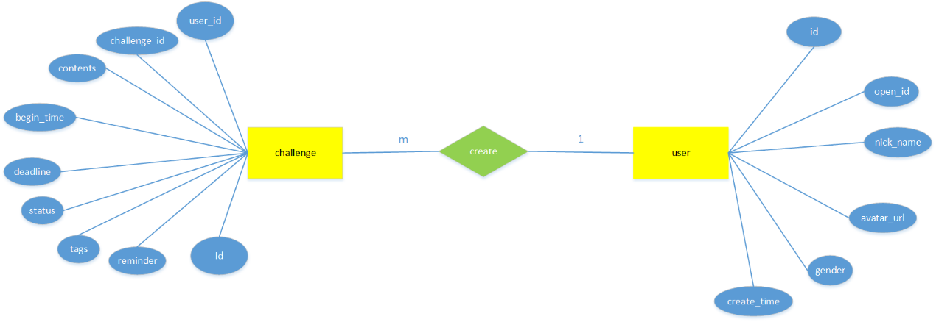

（2）用户-剧本局部E-R图

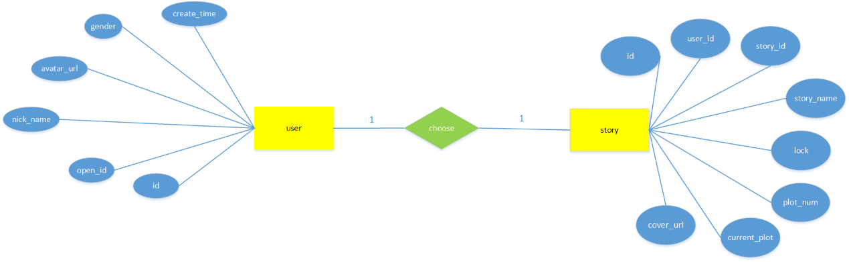

（3）挑战-剧本-日志局部E-R图

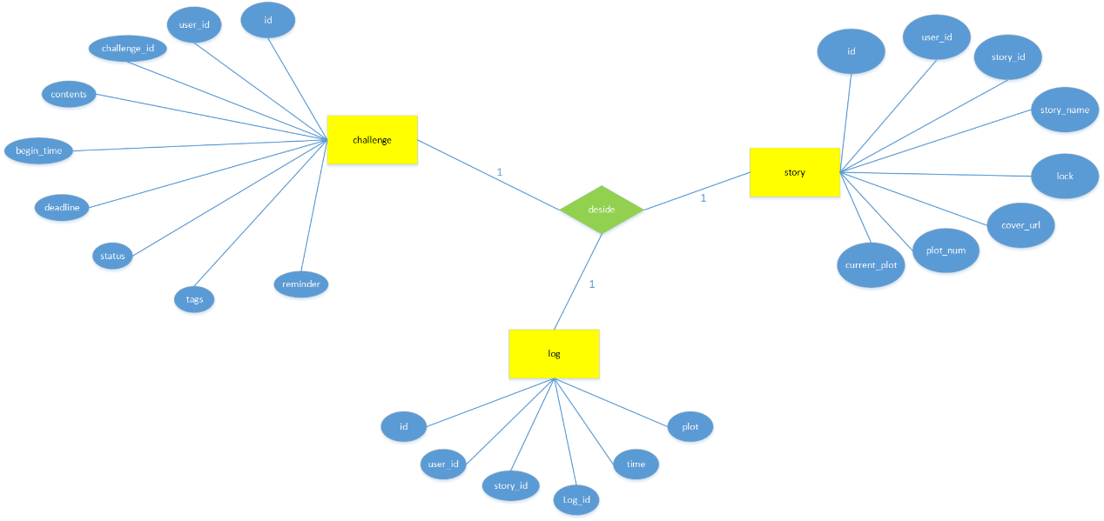

**3.1.3设计全局ER模式**

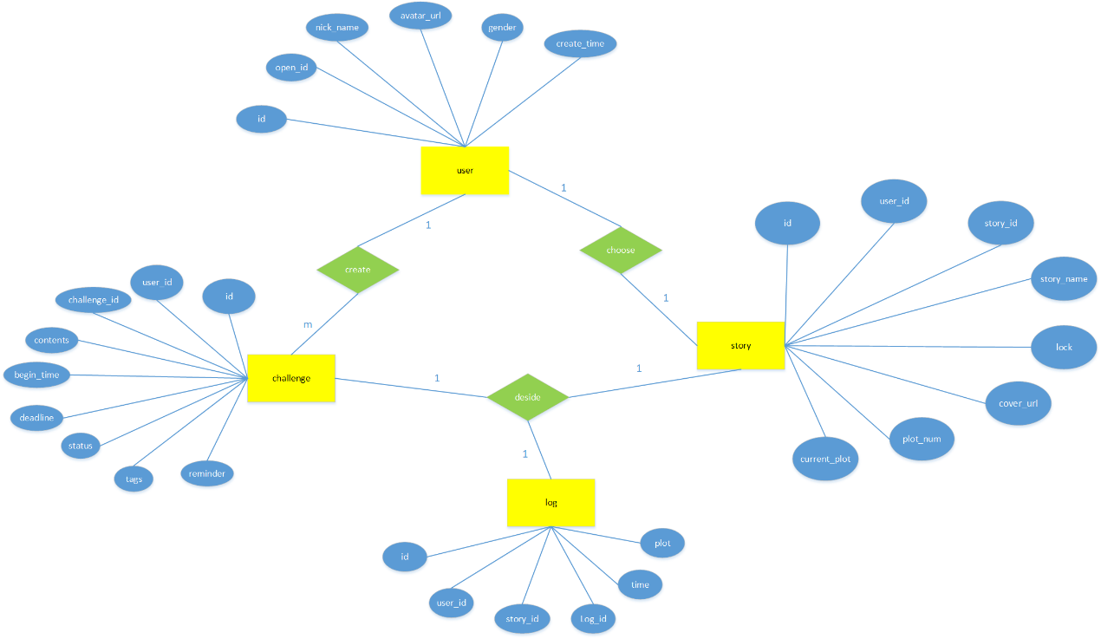

**3.2逻辑结构设计**

为了解决对一个关系模式进行操作时可能出现的数据冗余、插入异常、更新异常和删除异常等情况，我们创建了以下五个关系模式。主要用于数据库的数据库管理系统的实现。

1. 用户表(users)：记录id,open_id,昵称，头像，性别，创建时间。

|  |  |  |  |  |  |  |
| --- | --- | --- | --- | --- | --- | --- |
| 字段名 | 数据类型 | 长度 | 主键 | 非空 | 外键 | 描述 |
| id | char | 11 | 是 | Not null |  | 唯一id |
| open_id | varchar | 255 |  | Not null |  | 微信openid |
| nick_name | varchar | 50 |  | Not null |  | 昵称 |
| avatar_url | varchar | 255 |  | Not null |  | 头像地址 |
| gender | varchar | 2 |  | Not null |  | 性别 |
| create_time | datetime |  |  | Not null |  | 创建时间 |

（2）挑战表(challenge)：记录挑战的id，内容，起始时间，截止时间，是/否完成，备注，是/否提醒。

|  |  |  |  |  |  |  |
| --- | --- | --- | --- | --- | --- | --- |
| 字段名 | 数据类型 | 长度 | 主键 | 非空 | 外键 | 描述 |
| id | char | 11 | 是 | Not null |  | 唯一id |
| user_id | char | 11 |  | Not null | user.id | 外键和用户表id属性对应 |
| challenge_id | char | 11 |  | Not null |  | 挑战编号 |
| contents | varchar | 100 |  | Not null |  | 内容 |
| begin_time | datetime |  |  | Not null |  | 起始时间 |
| deadline | datetime |  |  | Not null |  | 截止时间 |
| status | bit | 1 |  | Not null |  | 是/否完成 |
| tags | varchar | 100 |  |  |  | 备注 |
| reminder | bit | 1 |  | Not null |  | 是/否提醒 |

(3)日志表(log)：记录剧本编号，日志编号，时间，剧情。

|  |  |  |  |  |  |  |
| --- | --- | --- | --- | --- | --- | --- |
| 字段名 | 数据类型 | 长度 | 主键 | 非空 | 外键 | 描述 |
| id | char | 11 | 是 | Not null |  | 唯一id |
| users_id | char | 11 |  | Not null | users.id | 外键和用户表id属性对应 |
| story_id | char | 11 |  | Not null | story.story_id | 剧本编号 |
| log_id | char | 11 |  | Not null |  | 日志编号 |
| time | datetime |  |  | Not null |  | 时间 |
| plot | varchar | 255 |  | Not null |  | 剧情 |

（4）剧本表(story)：记录剧本编号，剧本名，封面，解锁状态，章节数，进度。

|  |  |  |  |  |  |  |
| --- | --- | --- | --- | --- | --- | --- |
| 字段名 | 数据类型 | 长度 | 主键 | 非空 | 外键 | 描述 |
| id | char | 11 | 是 | Not null |  | 唯一id |
| user_id | char | 11 |  | Not null | user.id | 外键和用户表id属性对应 |
| story_id | int | 10 | 是 | Not null |  | 剧本编号 |
| story_name | varchar | 30 |  | Not null |  | 剧本名 |
| lock | bit | 1 |  | Not null |  | 是/否解锁 |
| cover_url | varchar | 255 |  | Not null |  | 封面地址 |
| plot_num | int | 10 |  | Not null |  | 章节数 |
| current_plot | varchar | 30 |  |  |  | 剧情进度 |

**3.3 物理结构设计**

本系统采用 SQL server 实现，大部分物理数据模型的实现工作由系统自动完成，本系统只涉及特殊结构的设计，采用B+索引来进行数据库的存取。数据库的系统配置信息如下：

服务器名：root；

服务器连接密码：root；

网络 IP 端口号：5040；

字符集：utf-8；

同时允许连接的用户数：100；

存储位置：C:\program files\SQL server\。

**3.4对功能的规定**

挑战制定系统的功能模型由微信小程序系统组成。

挑战制定系统的功能模型中包括了对用户信息的管理，添加新的挑战，对挑战完成度的管理，对剧情进度的管理等，为此，提供方便、便捷的挑战添加和管理是系统设计考虑的基础。要求此系统能方便用户设置挑战，解锁新剧情，使生活更加充实。完成每日制定计划的各种数据统计，保证数据的快速更新，从而提高交易效率。

该系统基本能实现以下功能：

* 用户注册、登录；

用户设定昵称；

用户设定头像；

用户设定性别。

* 用户设定新挑战；

用户设定挑战起始时间；

用户设定挑战结束时间；

用户设定挑战完成状态；

用户设定挑战备注。

* 用户设定剧本。
* 系统设定日志时间；

系统设定日志剧情。

**3.5 对性能的规定**

**3.5.1 时间特性要求**

（1）响应时间

要求响应迅速，在实行数据传输时，时间控制在2-3秒之内；

（2）更新处理时间

要求执行更新处理操作时，能快速准确的处理，时间大约为 1-2 秒；

**3.5.2 灵活性**

软件开发过程中采用迭代式开发模型，同时充分做好前期准备，尽量降低软件后期变动，软件设计充分考虑可维护性，可扩展性，软件能够在最小变化范围内接受操作方式、数据精度等变化。

**3.6 数据管理能力要求**

要求系统有强大数据库系统为支持，可以容纳大量的数据和各种信息资料。同时具有强大的数据管理能力，包括查询、修改、更新、统计等功能。数据库的维护和备份也要做到方便、简洁。

**3.7 故障处理要求**

当主机存储设备出现故障时，系统发出警示。软件具备自动错误检查功能，允许用户出错，并对用户出现的错误作出相应处理，在出现故障后，应从整个数据库重新载入数据进行操作。如果运行时遇到不可回复的系统操作，则必须保证系统数据库不受到破坏，完好无损。

**3.8 其他专门要求**

因为本系统提供挑战打卡和剧情探索的功能。这就要求系统具有可维护性，同时还应满足下列需求：

* 易操作性：所开发的系统应做到尽量简单，使系统操作不受使用者电脑知识水平的限制。
* 可移植性：要求系统能在 Android，IOS 等常见的手机操作系统上平稳运行。
* 开放性：能够面向多面操作，系统能够在开放的硬件结构中运行，并且能与其他系统顺利连接。

**第四章 运用设计**

**4.1 数据字典设计**

对数据库设计中涉及到的各种项目，如数据项、记录、系、文卷、模式、子 模式等一般要建立起数据字典，以说明它们的标识符、同义名及有关信息。在本节中要说明对此数据字典设计的基本考虑。

**4.2 安全保密设计**

通过区分不同的访问者、不同的访问类型和不同的数据对象，进行分别对待而获得的数据库安全保密设计考虑。对数据库设计中涉及到的各种项目，如数据 项、记录、系、文卷、模式、子模式等一般要建立起数据保护措施，以说明它的 标识符、同义名及有关信息。数据库由专门数据库管理用员对数据库操作，需要注意以下几项安全问题： 访问安全 、网络安全 、传输安全 、备份安全 、数据安全

**4.3 数据库实施**

**4.3.1 创建数据库**

CREATE DATABASE Mychallenge

**4.3.2 创建表**

CREATE TABLE users

( id char(9) NOT NULL primary key,

open_id varchar(255) not null ,

nick_name varchar(50) not null ,

avatar_url varchar(255) not null,

gender varchar(2) not null,

create_time datetime not null,

)

CREATE TABLE challenge

( id char(9) not null primary key,

challenge_id char(10) not null,

contents char(100) not null,

begin_time datetime not null,

deadline datetime not null,

status bit not null,

tags char(100) ,

reminder bit not null,

foreign key (id) references users(id)

)

CREATE TABLE story

( id char(9) not null ,

story_id char(10) not null,

story_name char(30) not null,

lock bit not null,

cover_url char(255) not null,

plot_num char(10) not null,

current_plot char(30) ,

primary key(id,story_id),

)

CREATE TABLE log

( id char(9) primary key,

log_id char(9) not null,

time datetime not null,

plot char(255) not null,

foreign key (id) references users(id),

)